**Календарное планирование**

**в подготовительной группе «Медвежата»**

**Май**

**Задачи:**

* Формирование у детей обобщенных представлений о весне, приспособленности растений и животных к изменениям в природе.
* Расширение знаний о характерных признаках весны; о прилете птиц; о связи между явлениями живой и неживой природы и сезонными видами труда; о весенних изменениях в природе.

**4 неделя** (25.05.2020 – 29.05.2020)

25.05.2020 ‒ Понедельник

**Изобразительная деятельность.** Рисование «Родная страна».

**Физическая культура.** Общеразвивающие упражнения

26.05.2020 ‒ Вторник

**ФЭМП.** Выполняем графический диктант.

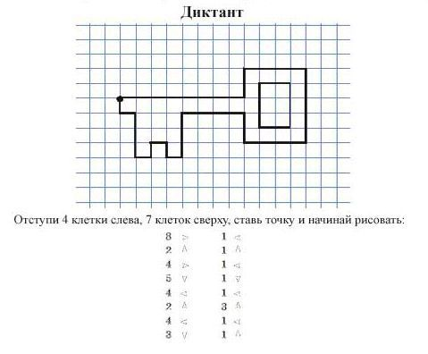

**Физическая культура.** Общеразвивающие упражнения.

**Познавательно-исследовательская деятельность.** «Мир неживой природы».

27.05.2020 – Среда

**Изобразительная деятельность.** Рисование «Лето» (рисование по замыслу).

**Музыкальная деятельность.** Прослушать аудиозапись «Май», Муз. П.И. Чайковского.

28.05.2020 ‒ Четверг

**ФЭМП.** Задание на развитие логики, мышления и внимания.

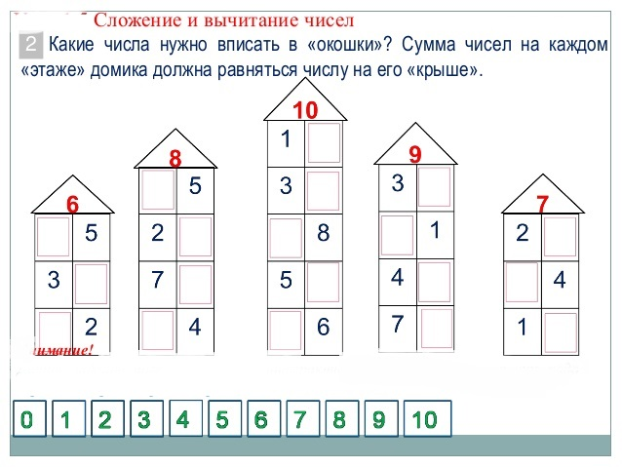

**Изобразительная деятельность.** Рисование по замыслу.

**Физическая культура.** Игровые упражнения «Пройди – не задень».

29.05.2020 ‒ Пятница

**Познавательно-исследовательская деятельность.** «Мир неживой природы».

**Музыкальная деятельность.** Прослушать аудиозапись «Дождик», муз. Г. Свиридова.